臺南市北區文元國民小學( 107 )學年度書包減重成果表

班級: ( 3 ) 年( 12 ) 班

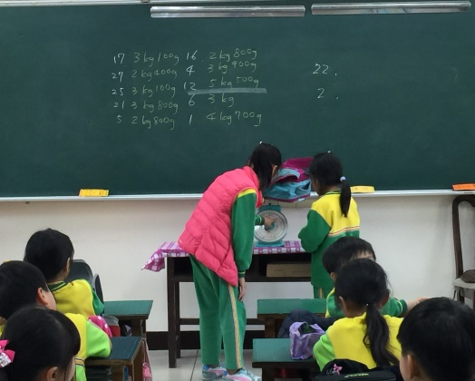
抽測學生書包
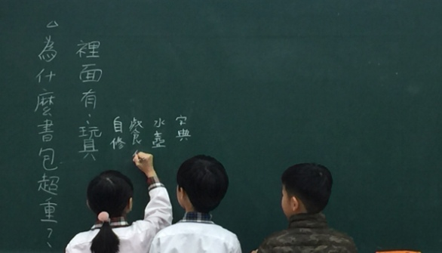
發表與討論 : 書包為甚麼超重?

